**兒童科學館簡介**

1. **兒童科學館基本資料**
   1. 開放時間：每週三~日9:00~17:00，週一、二及農曆春節休館。
   2. 洽詢電話：06-2224583
   3. 地址：臺南市北區公園北路5號(位於台南公園內，入口在公園路) 。
   4. 免費參觀。
   5. 官網<http://120.116.87.2/csec/index.asp>
   6. 臉書粉絲團：臉書搜尋「台南市兒童科學」
   7. 各項活動報名網頁<http://www.taea.tn.edu.tw/activity/>
2. **兒童科學館介紹**

「兒童科學館」與「南瀛天文館」同隸屬臺南市南瀛科學教育館。

兒童科學館成立於民國67年底(1978年)，早期名稱「臺南市中山兒童科學館」、「兒童科學教育中心」，是臺南兒童成長的印記，對兒童科學知識引導、啟發、發展貢獻卓著，也肩負著臺南市兒童科學教育之使命。

民國99年(2010年)臺南縣市合併，兒童科學館與大內區的南瀛天文館合併為「臺南市南瀛科學教育館」，南瀛科教館為提供兒童更佳的科學體驗空間，進行兒童科學館內部空間重新整修規劃，**採定期舉辦不同主題科學特展**的方式，提供民眾**免費參觀**，期能發展多樣貌的科學操作體驗展示，提升本市科學教育能量，發揮兒童科學館的在地功能，102年定名為「兒童科學館」，以強化識別印象。

1. **當期特展介紹：**兒童科學館蛻變新生~蝶與光雙特展
2. **福蝶‧**Formosa特展：展覽期間**2014.12.20~2016.11.15】**

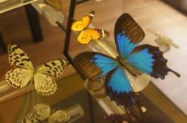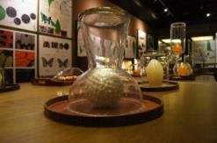分為「人與蝴蝶」、「認識蝴蝶」、「研究蝴蝶」、「文化福蝶」和「保育蝴蝶」等五大主題，內容以豐富的多媒材展現蝴蝶相關主題，吸引民眾了解蝴蝶與人的關係，發現蝴蝶之美，並藉由認識蝴蝶、接觸蝴蝶的過程中，激發愛護地球、保育自然的良善情懷。

科博館動物學組副研究員詹美鈴博士表示，本特展取名為「福蝶」，除了有「福爾摩沙之蝶」的寓意，也因為在傳統文化中蝴蝶具有吉祥福氣的象徵。

此外，展場中也特別製作放大的蝴蝶蛹模型，包括大白斑蝶的金色蛹、黃裳鳳蝶的黃色蛹，以及隨化蛹環境而變化顏色的大鳳蝶的綠色蛹及褐色蛹。原本微小的蝴蝶卵，則用環氧樹脂模型放大數十倍，包括枯葉蝶、紅肩粉蝶、豹紋蝶、端紅蝶等等十數種蝴蝶卵，蔚為奇觀。

最後，特展中還規劃活體蝴蝶以及蝴蝶食草和蜜源植物展示區，讓親子們可欣賞蝴蝶在身邊翩翩起舞或吸食汁液的實況，還有機會親眼看到蝴蝶羽化或化蛹的過程過程。

蝴蝶特展的特點如下：

1. 台灣有史以來最完整的蝴蝶主題特展，展品具世界巡迴等級。
2. 設置生態觀察區，包含活體蝴蝶以及食草、蜜源植物，可近距離觀察蝴蝶生態。
3. 手感鮮明的視覺藝術表現，結合人文與科學展示的深度對話。
4. 製作多部蝴蝶影片節目，以高畫質影像表現栩栩如生的蝴蝶生態之美。
5. **力與能~科學魔法列車**2015.12.20~2016.11.5

本特展由高雄科工館提供借展，展出內容以科學魔法列車的概念，分為4個主題月台：運動月台、電力月台、水力月台、節能月台，深入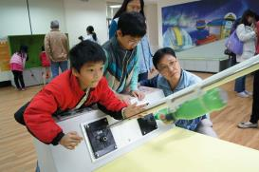淺出的介紹動力與能源的產生及節能的概念。

展品內容以動手操作為主，富含趣味性，例如：手電池─你知道靠雙手也能產生電流嗎? 試著用手壓在展示桌的盤子上或磨擦，也可以用幾隻手指頭觸摸，看看電錶指針會有什麼神奇變化! 飛球競速─用小球在三個軌道來場競速吧!不小心還會脫離軌道呢!觀察一下無動力小球受到軌道傾斜、向心力與速度而影響其運動的現象。人力發電機-是一個馬達發電原理的體驗裝置，可供三人同時操作，感受一下讓燈泡發亮的電源需要用到多少力氣，透過操作，親子們可在輕鬆的過程中接觸能源議題，了解能源得來不易，進而節能減碳愛地球。

1. 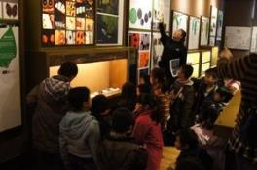**參觀服務**
2. **團體免費預約導覽**：提供20人以上團體預約導覽，安排專人導覽解說，採傳真預約，預約表單可從兒童科學館首頁下載。
3. 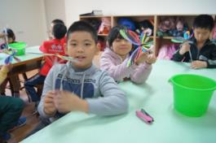**團體預約科學DIY**：本館配合特展研發科學DIY，提供20人以上團體預約到館DIY，亦支援到校科學DIY服務，僅需支付材料費。
4. **集章尋寶圖**：提供結合樓層標示、特展介紹、集章等多功能的摺頁1式，民眾可透過集章過程，完成參觀行程
5. 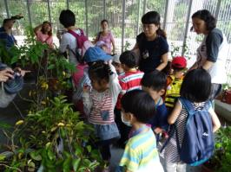**生態觀察區**：搭配福蝶特展養殖蝴蝶、食草及蜜源植物，讓親子們可以近距離觀察蝴蝶，並認識食草及蜜源植物。
6. **文創商品區**：附設文創商品販售區，配合特展研發了主題商品，並提供周邊科學主題商品。
7. **科普活動**
8. 科學特展
   * + 1. 每年辦理1~2檔次科學特展。
       2. 配合特展主題之團體到館DIY及導覽行程。
9. 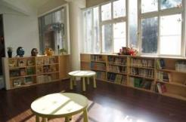科學閱讀推廣
   * + 1. 科學閱讀角：提供科學繪本、科學讀物，營造親子共讀的舒適空間。
       2. 幼兒聽故事學科學活動：與臺南大學幼教系合作推廣，每月舉辦，對象為幼稚園中、大班之幼兒，親子共同參加，本活動免費，包含科學繪本故事，及互動遊戲或簡單的DIY單元，激發幼兒探索生活科學的興趣。
10. 科學營
11. 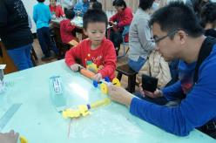假日親子共學：以科學實驗為主的半日活動，每月舉辦，設計不同科學主題，對象為親子，每組親子300元。
12. 科學主題DIY：搭配當期特展推出的DIY單元及導覽行程，每月舉辦，對象為親子，酌收材料費，提供親子假期知性之旅。
13. 寒暑假科學營：包含科學概念介紹、觀察、實驗的1日完整課程，寒暑假舉辦，對象分為國小低年級、國小高年級以上學生，每位800元。
14. **未來展望**
15. 活化的兒童科學館：辦理多元化科學主題特展。
16. 友善的兒童科學館：營造一個對兒童友善的科學教育空間，讓親子擁有一個安心的休憩環境，並提升偏鄉及弱勢家庭兒童參與科學活動之機會。
17. 生活的兒童科學館：推動各類型科普活動課程，以日常生活為基礎，結合動手操作及實務應用，介紹生活中的科學現象，鼓勵親子共同參與，達到科學教育普及目的。
18. 能量的兒童科學館：進行館際合作，整合兒童科學教育資源，充實教師教學能量，並讓科學教育年齡向下延伸，發展幼兒科學啟蒙學習。